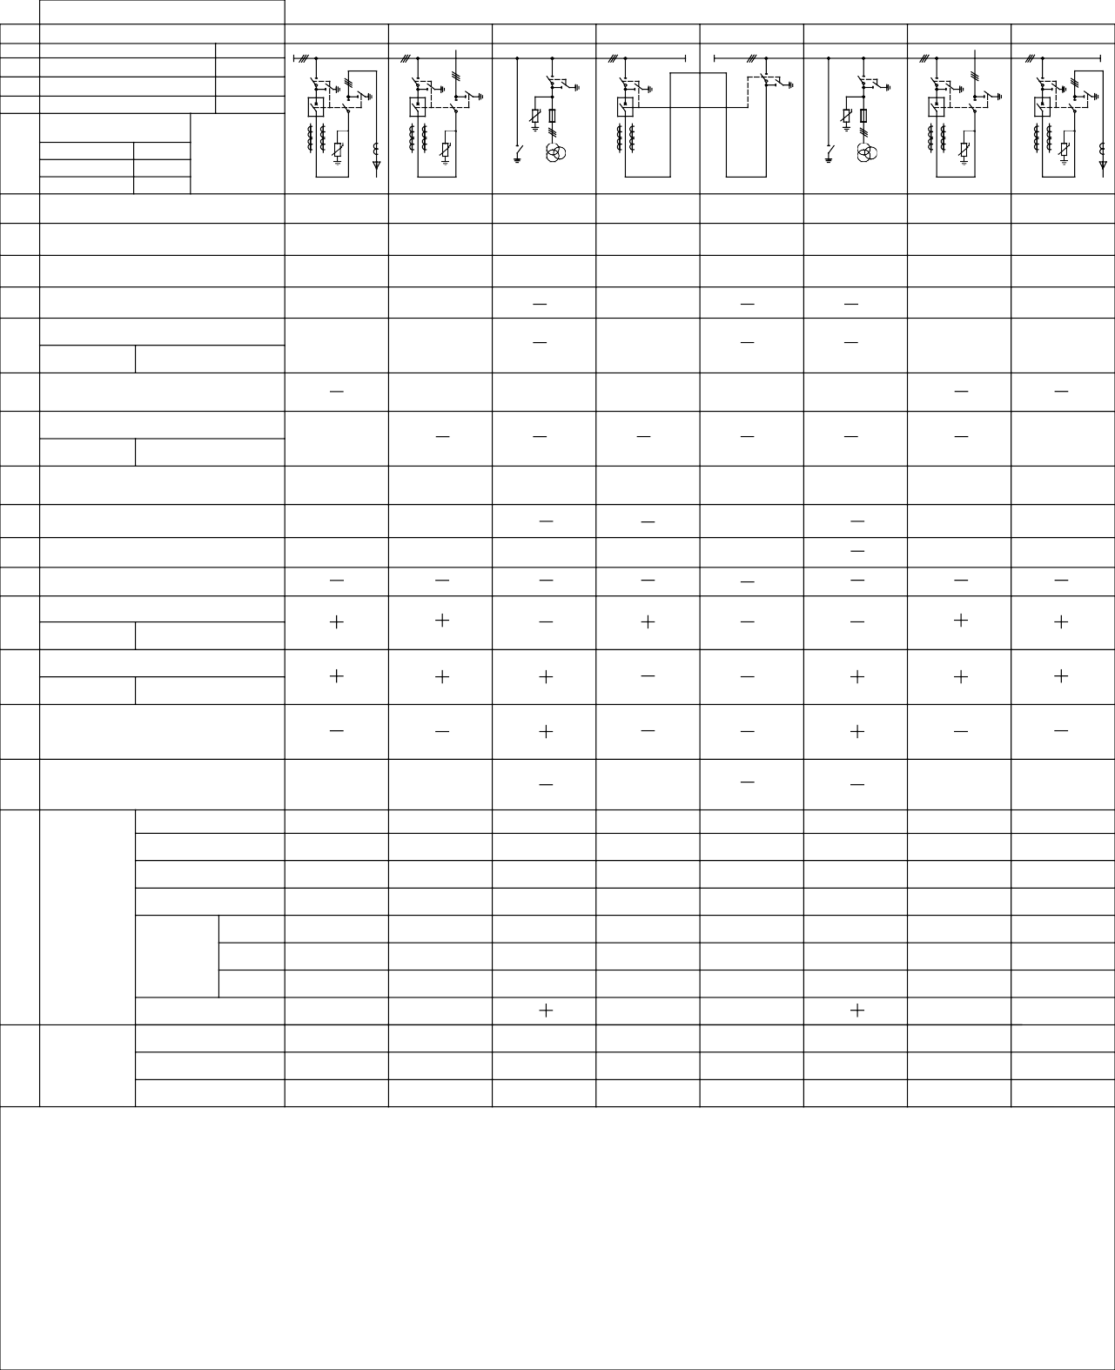

Запрашиваемые данные Порядковый номер шкафа

1. Hоминальное напряжение
2. Номинальный ток сборных шин
3. Ток термической стойкости

10 кВ

870 А

20 кА

# 1 2 3 4 5 6 7 8

1. Материал и сечение сборных шин АД31Т 6х60 Вид оперативного тока

вспомогательных цепей

Схема

1. переменный

постоянный выпрямленный

220 В

главных цепей

1. Обозначение шкафа

КРН ЕС- КЛ-10-630-У1

КРН ЕС- ВВ-10-630-У1

КРН ЕС- ТН-10-630-У1

КРН ЕС- СВ-10-630-У1

КРН ЕС- СР-10-630-У1

КРН ЕС- ТН-10-630-У1

КРН ЕС- ВВ-10-630-У1

КРН ЕС- КЛ-10-630-У1

1. Назначение шкафа

Отходящая линия

Ввод №1 ТН №1

с заземл. с.ш.

Секционный выключатель

Секционный разъединитель

ТН №2

с заземл. с.ш.

Ввод №2 Отходящая линия

1. Выполнение ввода-вывода

Кабельный Воздушный

Шинный переход Шинный переход

Воздушный

Кабельный

1. Тип высоковольтного выключателя Коэффициент трансформации и

ВБП-10-20/1000

ВБП-10-20/1000

ВБП-10-20/1000 ВБП-10-20/1000 ВБП-10-20/1000

номинальный ток (А) трансформатора тока

# 10

Тип трансф. тока ТЛО-10-1

11 Тип трансформатора напряжения

Количество трансформаторов тока нулевой последовательности (ТТНП)

150/5

300/5

150/5

3х3НОЛП

10кВ

3х3НОЛП

10кВ

300/5 150/5

# 12

Тип ТТНП

1 1

ТДЗЛК-0,66

1. Шинный разъединитель
2. Линейный разъединитель

РВЗ-10/630 РВЗ-10/630 РВЗ-10/630 РВЗ-10/630 РВЗ-10/630 РВЗ-10/630 РВЗ-10/630 РВЗ-10/630 РВЗ-10/630 РВЗ-10/630 РВЗ-10/630 РВЗ-10/630 РВЗ-10/630

1. Тип количество и сечение силовых кабелей
2. Ток плавкой вставки предохранителей

АВВГ

1х(3х120)

АВВГ

1х(3х120)

Наличие учета

# 17

Тип счетчика

СЭТ-3р-01-09А

Наличие ограничителей перенапряжений (ОПН)

# 18

Тип ОПН ОПН-п-10/11,5

1. Элементы электромагнитной блокировки
2. Микропроцессорное устройство - тип

Сириус-2Л

Сириус-2В

Сириус-2С

Сириус-2В

Сириус-2Л

Реле отсечки Реле МТЗ

Релейная защита

21

Реле перегрузки

Реле защиты

от замыкания на землю

АВР

Автоматика АПВ

Защита

минимального напряжения

Дополнительные

1. требования

# Обязательное приложение к опросному листу:

План расположения шкафов КРН в распределительном устройстве

|  |  |  |  |  |  |  |  |
| --- | --- | --- | --- | --- | --- | --- | --- |
| 1 | 2 | 3 | 4 | 5 | 6 | 7 | 8 |

ФАСАД

Примечание: При большом количестве камер КРН план расположения выполнить отдельным чертежом.